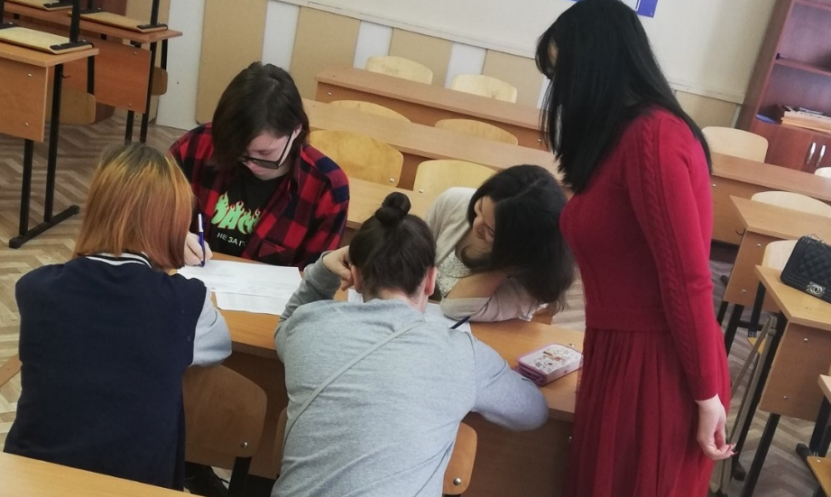
С 12 по 16 ноября 2018 года в колледже в рамках «Всемирной недели предпринимательства» прошли открытые мероприятия, посвященные молодежному предпринимательству, повышению мотивации и готовности обучающихся колледжа к практической предпринимательской деятельности.
Преподавателем Основ предпринимательской деятельности Михайловой Татьяной Валерьевной была подготовлена программа мероприятий «Неделя предпринимательства».
12 ноября - конкурс презентаций «История развития предпринимательства». Лучшими в конкурсе признана презентация обучающихся группы №10, 2 курс по профессии Парикмахер.
13 ноября – деловая игра «Российские деньги»» на знания российской финансовой системы и представления необходимости и целесообразности денежной единицы в группе №12 по профессии Повар, кондитер. Группа была разделена на команды юношей и девушек. Победителями стала команда юношей.
14 ноября - Конкурс на лучший проект «Обучение через предпринимательство». Лучший проект предоставила обучающаяся Касаткина Екатерина.
15 ноября - семинар на тему: «Классификация и виды налогов» Преподаватель Михайлова Т.В. обсудила со студентами вопросы налогового планирования, его принципы, методы и решала профессиональные задачи по расчету налогового планирования для предприятий.
16 ноября – мастер - класс «Психологический портрет предпринимателя», «Определение предпринимательских способностей» проведен Михайловой Т.В. среди обучающихся второго курса.

